设备采购

序号 | 名称 | 参数 | 图片 | 单价（元） | 数量 | 合计（元）
1 | 穿越机 | 起飞重量约≤377克  尺寸长 ≤185 毫米，宽≤ 212 毫米，高 ≤64毫米  最大上升速度≤6 米/秒 (普通挡)  (运动挡) ≤9 米/秒  最大下降速度≤6 米/秒(普通挡)  ≤9 米/秒(运动挡)  最大水平飞行速度(海平面附近无风) ≤8 米/秒(普通挡)  ≤16 米/秒(运动挡)  ≤27 米/秒(手动挡)  最大抗风速度≥10.7米/秒(5 级风)  工作环境温度-10℃至 40℃  卫星导航系统GPS+ Galileo + BeiDou  悬停精度  垂直:  ±0.1米(视觉定位正常工作时)  ±0.5米(GNSS 正常工作时)  水平:  ±0.3米(视觉定位正常工作时)  ±1.5米(GNSS 正常工作时)  机载内存：46GB  含2年保险 带安装包。 | 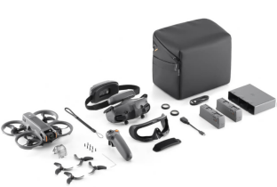 |  | 4套
2 | 无人机 | 一、飞行器  1、起飞重量≤ 958 克  2、尺寸 折叠（不带桨）：≤长 231.1 毫米，宽 98 毫米，高 95.4  毫米 ；展开（不带桨）：≤长 347.5 毫米，宽 290.8 毫米， 高 107.7 毫米  3、最大上升速度≥ 8 米/秒  4、最大下降速度 ≤6 米/秒  5、最大水平飞行速度（海平面附近无风） ≥21 米/秒  6、最大起飞海拔高度 ≥6000 米  7、最长飞行时间 ≥43 分钟  8、最长悬停时间 ≥37 分钟  9、最大续航里程 ≥28 公里  10、最大抗风速度≥ 12 米/秒  11、最大可倾斜角度≥ 35°  12、工作环境温度 -10℃ 至 40℃  13、卫星导航系统 GPS + Galileo + BeiDou  14、悬停精度  垂直：±0.1 米（视觉定位正常工作时） ；±0.5 米（GNSS 正常工作时）  15、水平： ±0.3 米（视觉定位正常工作时） ；±0.5 米（高精度定位系统正常工作时）  16、影像传感器  哈苏相机： 4/3 CMOS，有效像素 2000 万  中长焦相机： 1/1.3 英寸 CMOS，有效像素 4800 万  长焦相机： 1/2 英寸 CMOS，有效像素 1200 万  17、镜头  哈苏相机：  视角（FOV）：84°  等效焦距：24 mm  光圈：f/2.8 至 f/11  对焦点：1 米至无穷远  中长焦相机：视角（FOV）：35°  等效焦距：70 mm  光圈：f/2.8  对焦点：3 米至无穷远  长焦相机：视角（FOV）：15°  等效焦距：166 mm  光圈：f/3.4  对焦点：3 米至无穷远  二、智能电池充电配件包  锂离子电池5000 毫安时  电池套装：三块电池、一个充电管家  三、遥控器  电池：18650 锂离子电池 （5000 mAh @ 7.2 V）  充电方式：使用规格为12V/2A 的USB 充电器  额定功耗：15 W  存储空间：ROM 16GB + microSD 可扩展存储空间  充电时间：≤2 小时（使用规格为12V/2A 的USB 充电器）  续航时间：≥2.5 小时  视频输出接口：HDMI 接口；USB-A 接口供电电流/ 电压  5 V / 900 mA  工作环境温度：-20℃至40℃  存放环境温度：-30℃至60℃ （一个月内）  -30℃至45℃（大于一个月小于三个月）  -30℃至35℃（大于三个月小于六个月）  -30℃至25℃（大于六个月）  充电环境温度：5℃至40℃  支持的DJI 飞行器：GNSS；GPS+GLONASS 双模  尺寸：177.5 x 121.3 x 40 mm（天线折叠，且未安装摇杆）；177.5 x 181 x 60 mm（天线展开，且已安装摇杆）  重量：≤630 g  四、保险  随心换 2 年版，带安装包。 | 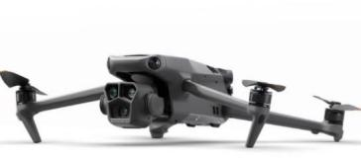 |  | 2套
3 | TB65电池（2个1组） | 容量：≥5880 毫安时  电压：44.76 伏  电池类型：Li-ion  能量：263.2 瓦时  重量：≤1.35 千克 | 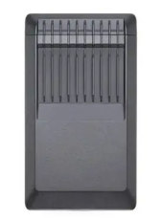 |  | 8块
4 | 户外移动电源 | 1、电池类型：锂离子电池  2、电池容量：3024Wh(840,000mAh)  3、AC总输出：额定3000W(峰值6000W)  4、市电充电：约1.8小时  5、200W*6太阳能板充电：≥3-4小时  6、12V车充充电：≥35小时  7、车充输出：12V/10A  8、2*USB-A输出：5V/3A18W Max  2*USB-C输出 ： PD100W Max  AC*1输出：220V~50HZ13.6AMax  AC*3输出：220V~50HZ10AMax  放电温度：-20℃~40℃  电源重量：≥29公斤  运行声音：低噪模式充电≤30dB  常规模式充电≤55dB  电源尺寸：≤47.3*35.9*37.3cm | 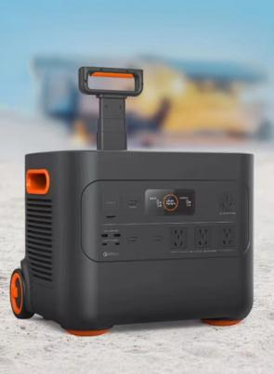 |  | 2台
5 | 防爆全景移动照明系统 | - 光源(LED):  最大照明功率:180W  平均使用寿命:100000h  - 额定电压:22.2V  额定容量:5x5Ah  电池使用寿命:>500(循环)  3、连续照明时间: >6h(强光) >9h(中光) >12h(弱光)  4、充电时间:<5h  5、外形尺寸:  升降杆收缩状态:235x230x1145(±50)mm  升降杆展开状态:φ765x3545mm(±50mm)  6、重量:13±1Kg  7、防护等级:IP66  ★拟中标单位需提供国家授权认可的检测机构出具的检测报告复原件备查。  ★设备硬件质保4年。 | 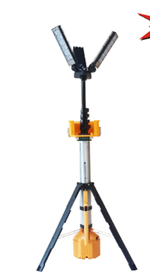 |  | 1台
6 | LED全方位移动工作灯 | - 灯头组件  额定电压:AC220V  额定功率:150Wx2  光通量:350001m  照度(10m):>1001x  光源寿命:100000h  重量:≤9kg  - 桅杆组件  最小收起状态:≤1700mm  最大升起状态:≥5200mm  升降模式:一键升降，可在任意高度停止  重量:≤25Kg  3、最大外形尺寸:≥830mmx580mmx1700mm  4、系统总重量:≥52Kg  5、发电机组件  发电机类型:汽油变频发电机  输出电压:正弦波/AC220V/50Hz  输出功率:0.7KW  油箱容积:≥2.1L  连续工作时间(注满油):>6h  噪音(7m):<70dB  重量(含底座):≥18Kg  6、循环包装箱组件:  材质:木夹板+铝合金边框  尺寸:≥1440mmx450x240mm  包装防护:灯头组件+桅杆组件  重量:≥19Kg  ★拟中标单位需提供国家授权认可的检测机构出具的检测报告复原件备查。  ★设备硬件质保4年。 | 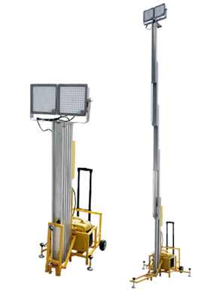 | 35000 | 1台
合计 | 223800元

本次总报价不超过223800元人民币，中标后负责运输、组装并交付使用，所供商品必须满足采购方要求，满足所有参数要求，中标后先查阅部分样品，样品确认无误后留存采购方，中标后一次供货，投标单位应在10-15日内将所有货物配送完成。 2、各参与投标方，必须在投标人响应明细中清楚注明各类投标商品的、型号、数量、单价，金额，严格按照上述表格所列事项投标，未按要求投标的，采购方拒绝采购，投标方不满足投标要求，恶意投标，采购方保留保留投诉、诉讼等权利。 3、提供营业执照扫描件，放入投标方参数内，所提供商品必须符合产品质量的GB/T强制性标准，达到环保要求，如质量不合格，出现三无产品，假冒伪劣商品，采购方有权拒绝采购并且保留一切追诉的权利。 4、按实际需要，指点地点送货并交付使用，售后服务保质期要符合国三包规定，给予必要的指导帮助服务。 5、中标方在货物生产、运输、组装、安装、卸载等过程中一切费用均包含在中标价中，中标方在货物生产、运输、组装、安装过程中发生的一切事故（火灾、交通事故、人员受伤、运输损坏、变形等）均与采购方无关，均有中标方自行承 。 6、中标方要使用有相关资格、资质的人员从事中标货物运输等全流程。 7、中标单位及个体户无违法犯罪记录。 8、验收合格后一次供货，具体付款日期以财政拨付时间为准。 9、在质保期内拒绝提供服务的，采购方会按照要求上报财政部门或者投诉，在同类招标中拒绝使用其产品。 10、采购方可根据需要随机抽取部分全部货物送有关权威检测部门检测，供方承担相应检测费用，如检测不合格，中标方负责赔偿采购方一切损失，必要时提供相关产品的权威检测报告。 11、合同争议的解决 （1）当事人友好协商达成一致。（2）在60天内当事人协商不能达成协议的，可提请采购人所在地人民法院诉讼。

